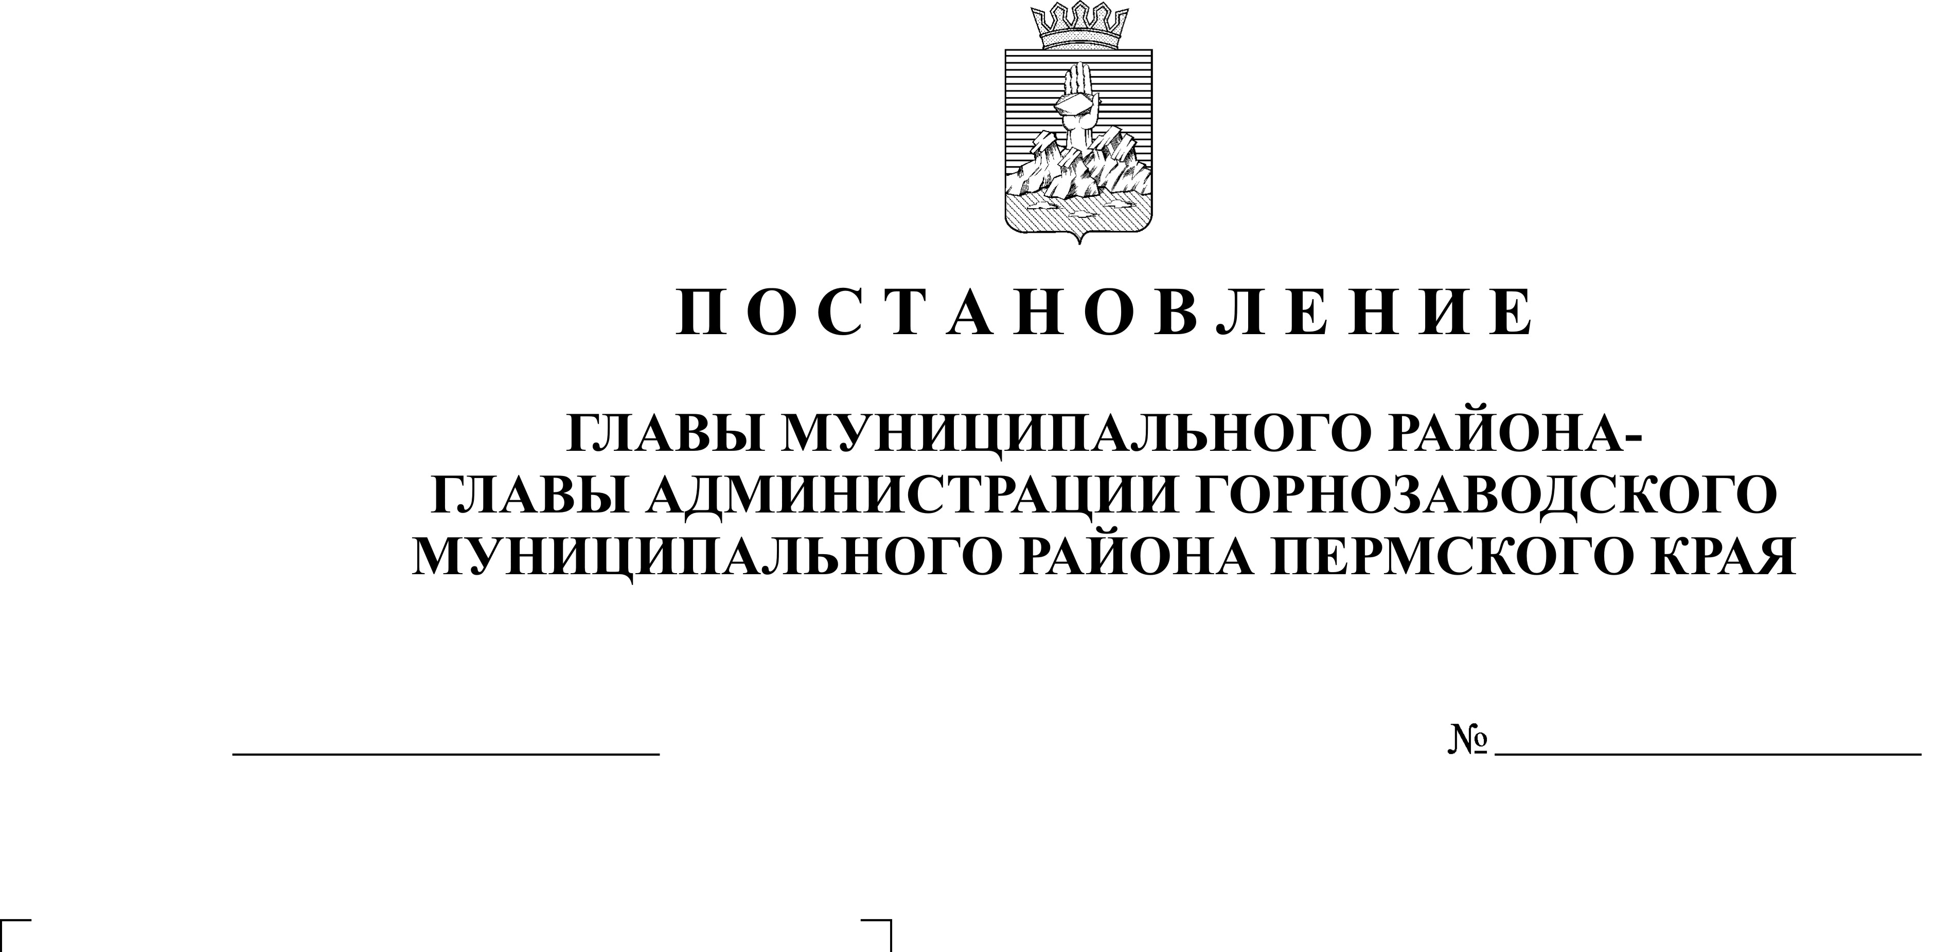
Об отмене постановления главы муниципального
района- главы администрации Горнозаводского
муниципального района от 19.11.2013 № 3
«О проведении публичных слушаний»
27.01.2014
1
Руководствуясь статьями 36, 39 Устава Горнозаводского муниципального района Пермского края
ПОСТАНОВЛЯЮ:
1. Отменить постановление главы муниципального района - главы администрации Горнозаводского муниципального района от 19 ноября 2013г. № 3 «О проведении публичных слушаний».
2.Обнародовать настоящее постановление в помещении муниципального учреждения культуры «Горнозаводская центральная межпоселенческая библиотека», в зданиях администраций поселений, администрации Горнозаводского муниципального района и разместить на официальном сайте администрации Горнозаводского муниципального района.
3. Контроль за исполнением настоящего постановления возложить на первого заместителя главы администрации Горнозаводского муниципального района Дубову О.В.

Глава муниципального района -
глава администрации муниципального
района А.Н.Афанасьев

